Шульженко Ольга Анатольевна,
МБОУ Экономический лицей г. Новосибирск,
Учитель физической культуры (плавание)

АКВААЭРОБИКА В ШКОЛЕ

Я работаю в МБОУ «Экономический лицей» с 2005 года учителем физической культуры по специализации плавание. Возрастная группа детей, которых я обучаю, – младший школьный возраст.
Занятия плаванием занимают особое место в физическом воспитании, физическом развитии, укреплении здоровья младших школьников. Благоприятные условия для развития физических качеств и возможность предупреждения опасных ситуаций на воде ставят плавание на одно из первых мест в занятиях физической культурой.
Обучение плаванию в бассейне экономического лицея проводится на протяжении всего учебного года. Для учащихся первой смены занятия проводятся во второй половине дня, а для учащихся второй смены – в первой. Бассейн посещают учащиеся со 2-го по 5-й класс включительно. Занятия проводятся в рамках 3-его часа физкультуры. На уроках по плаванию активно используются элементы аквааэробики.
Аквааэробика - идеальный вид физической нагрузки для детей. Она полезна, как для совершенно здоровых детей, так и для детей с различными заболеваниями и отклонениями в физическом развитии.
Аквааэробика — это выполнение широкого спектра физических упражнений в воде: от активных развлечений (игры, аттракционы в аквапарках) до серьезных занятий под музыку, часто имеющих спортивную направленность. В отличие от других видов физических упражнений аквааэробика обеспечивает более высокий оздоровительный эффект.
Одной из особенностей аквааэробики является выполнение упражнений в горизонтальном и вертикальном (в отличие от плавания) положениях тела на глубокой и мелкой воде. При этом работают практически все мышцы тела, что способствует гармоничному развитию мускулатуры и подвижности в основных суставах. Давление воды на подкожное венозное русло, глубокое диафрагмальное дыхание и взвешенное состояние тела — все это способствует притоку крови к сердцу и в целом существенно облегчает его работу. Поэтому занятия аквааэробикой при соответствующей дозировке допустимы для людей с ослабленным здоровьем, могут использоваться как одно из средств укрепления сердечно-сосудистой системы.

Целью моей деятельности считаю развитие физических качеств и укрепление здоровья детей, умение держаться на воде и изучение основных элементов спортивных способов плавания.
На занятиях аквааэробики мы используем музыкальное сопровождение, что позволяет научить детей уверенно и безбоязненно двигаться в воде под музыку, развивает у детей чувство ритма, пластику движений. Для упражнений используются мячи, обручи, нудлы, пояса (для тех, кто плохо держится на воде), доски для плавания, гантели для аквааэробики.

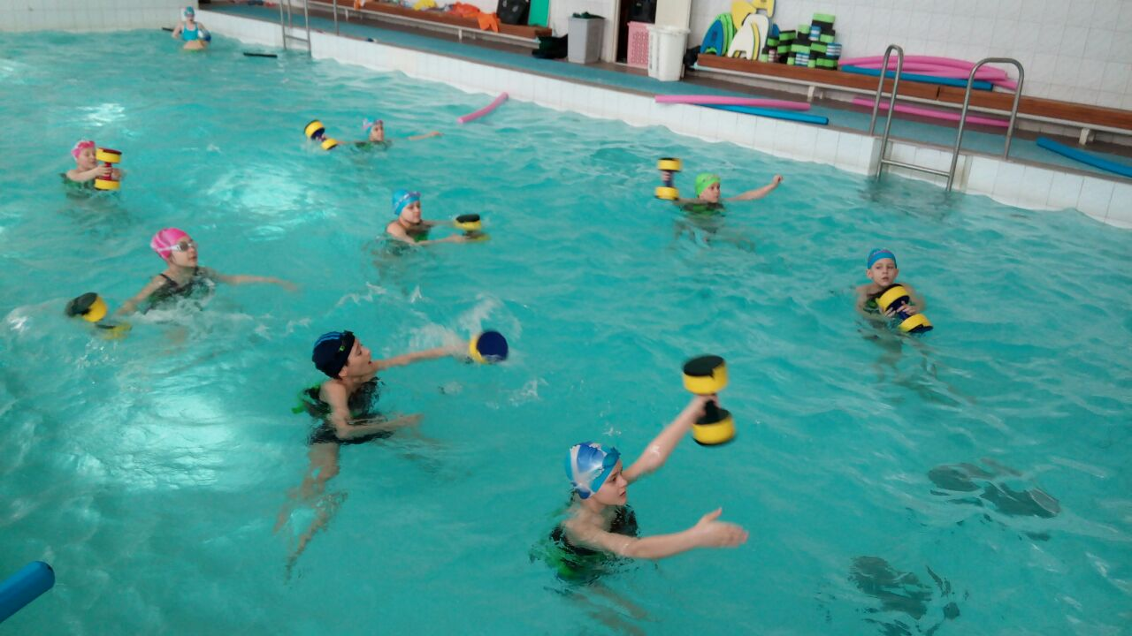

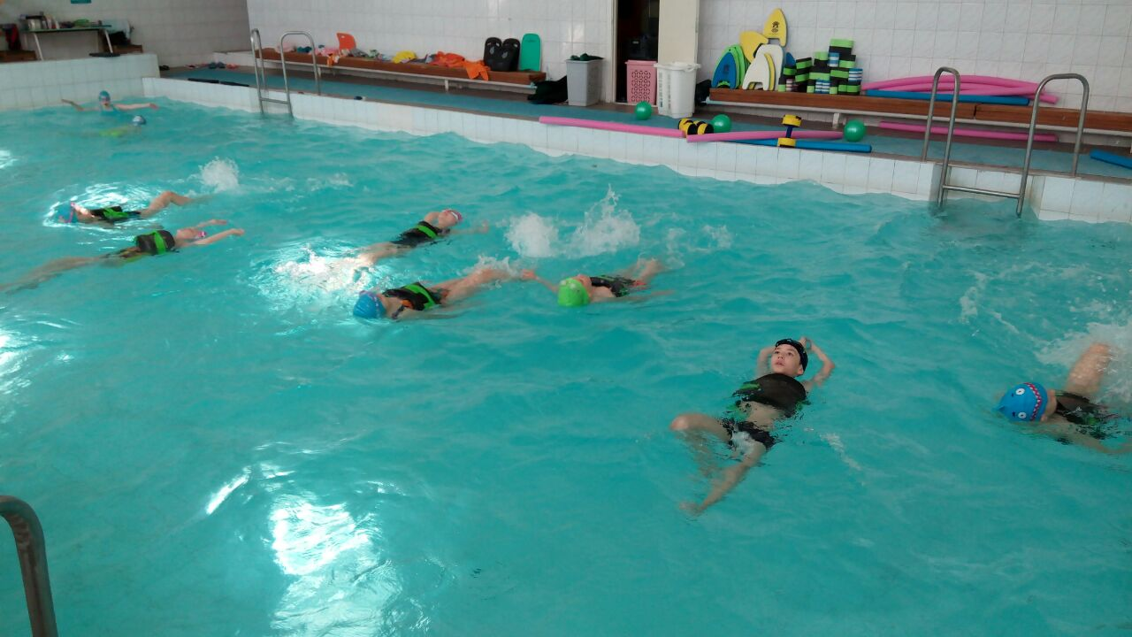

Комплекс упражнений аквааэробики для детей
Разминка
Если глубина позволяет стоять на дне бассейна пояс можно не одевать.
- Бег, жим руками вниз попеременно.
- Бег, жим руками в стороны попеременно.
- Бег, жим правой рукой вправо, но движемся влево.
- Бег, жим левой рукой влево, но движемся вправо.
- Бег, жим двумя руками вперёд движемся назад.
- Если пояса нет, взять доски и проплыть 50 метров на ногах кролем, если надет пояс, можно без досок, руки перед собой- проплыть на ногах кролем.
- То же, но на спине.
Основная часть.
Берём нудлы.
- Жим правой рукой вниз с нудлом, бег на месте.
- То же, левая рука.
- Держим нудл двумя руками перед собой: бег на месте- жим двумя руками вниз.
- Держим нудл перед собой двумя руками: перешагнуть только левой ногой.
- То же, но только правая нога.
- То же, но попеременно правой, левой ногой.
- То же, но перепрыгнуть нудл двумя ногами вперёд-назад.
- Встать на нудл двумя ногами и пытаться удержать равновесие.
- Встать на нудл двумя ногами: приседание или жим ногами вниз (руки работают на удержание равновесия)
- Проплыть с нудлом в руках перед собой 50-100 метров, ноги работают кролем, брассом.
Обручи и мячи:
- Один ребенок держит обруч в толще воды, другой проплывает через обруч, задержав дыхание, затем меняются.
- Один держит обруч над водой в стороне обруч, другой кидает в обруч мяч, затем меняются.
- Ведение мяча перед собой (элемент водного поло)
- Лёжа на спине, руки выполняют движение восьмёрки, продвигая тело в ногами вперёд (элемент синхронного плавания).
Заключительная часть
- Спокойно проплыть на спине брассом или на спине кролем.
- Упражнения на растяжку и восстановление дыхания.

Основными результатами и достижениями своей деятельности я считаю:
- Формирование у детей высокой мотивации к занятиям по плаванию, сознательного, серьезного отношения к обучению, стабильной посещаемости и хорошей дисциплине на уроках.
- Согласно мониторингу, высокий процент обучения детей основам плавания.
- Разработка и успешное применение ежегодного поурочного тематического планирования.
- Создание методического комплекса по различным направлениям моей деятельности при обучении плаванию, включающего в себя: преодоление водобоязни, закаливание, освоение спортивных стилей плавания.
- Исходя из мониторинга, дети, регулярно занимающиеся плаванием, имеют более высокую работоспособность, более выносливы, меньше или практически не болеют простудными заболеваниями, а это значит, что на своих занятиях я решаю одну из основных задач обучения плаванию.
Овладение навыком плавания жизненно необходимо для каждого учащегося. Занятия плаванием способствуют оздоровлению детей, укрепляют нервную систему, поэтому, чем раньше приобщить ребёнка к культуре плавания, научить его плавать, тем полнее скажется положительное воздействие плавания на развитие всего детского организма.

